开具税收完税证明

办事指南

一、办理依据

1.《中华人民共和国税收征收管理法》第三十四条

2.《中华人民共和国税收征收管理法实施细则》第四十六条

3.《税收票证管理办法》（国家税务总局令第28号公布，国家税务总局令第48号修改）第十七条

二、承办机构

收入核算股。

三、服务对象

已缴纳税（费）款的纳税（缴费）人

四、申请条件

税收完税证明是税务机关为证明纳税人已经缴纳税款或者已经退还纳税人税款而开具的凭证。纳税人符合下列情形之一的，可以申请开具税收完税证明：

1.通过横向联网电子缴税系统划缴税款到国库（经收处）后或收到从国库退还的税款后，当场或事后需要取得税收票证的。

2.扣缴义务人代扣、代收税款后，已经向纳税人开具税法规定或国家税务总局认可的记载完税情况的其他凭证，纳税人需要换开正式完税凭证的。

3.纳税人遗失已完税的各种税收票证（《出口货物完税分割单》、印花税票和《印花税票销售凭证》除外），需要重新开具的。

4.对纳税人特定期间完税情况出具证明的。

5.国家税务总局规定的其他需要为纳税人开具完税凭证情形。

五、申报材料

|  |  |  |  |
| --- | --- | --- | --- |
| 适用情形 | 材料名称 | 数量 | 备注 |
| 已办理税务登记的纳税人 | 加载统一社会信用代码的营业执照（或税务登记证、组织机构代码证等）原件 | 1份 | 查验后退回 |
| 自然人 | 身份证件原件 | 1份 | 查验后退回 |
| 证券交易场所和证券登记结算机构扣缴证券交易印花税后，需要换开税收完税证明 | 加盖开具单位的相关业务章戳的“成交过户交割凭单”或“过户登记确认书” | 1份 |  |
| 通过保险机构缴纳车船税后，需要换开税收完税证明 | 记载车船税完税情况的“交强险”保险单复印件 | 1份 |  |
| 储蓄机构扣缴储蓄存款利息所得税后，需要换开税收完税证明 | 记载储蓄存款利息所得税完税情况的利息清单 | 1份 |  |

六、服务流程

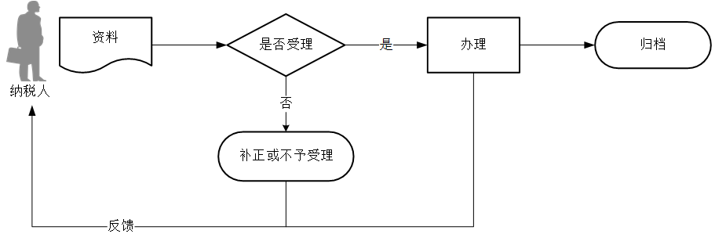

七、办理时限

即时办结

八、收费依据及标准

不收费

九、咨询方式

电话咨询、面对面咨询、网络咨询